ВСЕРОССИЙСКАЯ ОЛИМПИАДА ШКОЛЬНИКОВ
ШКОЛЬНЫЙ ЭТАП 2019-2020 УЧЕБНОГО ГОДА
ИСТОРИЯ
8 КЛАСС
Уважаемые участники олимпиады!
При выполнении работы внимательно читайте текст заданий. Содержание ответа вписывайте в отведённые поля, записи ведите чётко и разборчиво. За каждый правильный ответ Вы можете получить определённое членами жюри количество баллов, не выше указанной максимальной оценки. Сумма набранных баллов за все решённые вопросы – итог Вашей работы. Максимальное количество баллов – 100
Задания считаются выполненными, если Вы вовремя сдали их членам жюри. Время на выполнение работы – 45 минут.
Желаем успеха!

1.Выполните тестовые задания. Выберите один правильный ответ. (За каждый правильный ответ – 3 балла. Максимум 18 баллов.)
1.1 К какому веку относится правление князя Василия III?
1) XIII в. 2) XIV в. 3) XVI в. 4) XVII в.
1.2 Какое из перечисленных событий относится к XVII в.?

1) реформа патриарха Никона
2) реформы Избранной рады
3) учреждение коллегий
4) созыв Стоглавого собора

1.3 Что из названного стало результатом реформ Никона в XVII в.?

1) учреждение патриаршества в России
2) изменение церковных обрядов
3) отделение церкви от государства
4) передача церковной земельной собственности государству

1.4 Что из перечисленного стало одним из следствий Смуты в Российском государстве?

1) присоединение к России побережья Балтийского моря от Выборга до Риги
2) распад Ливонского ордена
3) утрата Россией Смоленска
4) образование Речи Посполитой

1.5. Прочтите отрывок из сочинения историка и укажите год, когда происходили описываемые события.
«Узнав о формировании второго земского ополчения в Нижнем Новгороде и не имея возможности противодействовать этому, обеспокоенные интервенты обратились к патриарху Гермогену с требованием, чтобы он осудил подобное начинание. Патриарх отказался это сделать. Более того, по свидетельству летописца, он в сердцах проклял обратившихся к нему по поручению Гонсевского московских бояр как "окаянных изменников". Тогда его и начали «морить голодом». Вскоре Гермоген умер».
1) 1380 г. 2) 1480 г. 3) 1612 г. 4) 1812 г.
1.6. В чем состояла особенность формирования сословий в Западной Европе, в отличии от процесса формирования сословий в России?
- В Европе сословия не стремились к юридической защите своих прав
- В Европе сословия были полностью зависимы от государственной власти
- В Европе сформировалась корпоративная сплоченность сословий, что повлияло на возникновение парламентских структур
- В Европе была развита кастовая система отношений
Ответ:
1.1 | 1.2 | 1.3 | 1.4 | 1.5 | 1.6

Задание 2 . О ком идёт речь в данных отрывках? Ответ впишите в таблицу. (По 4 балла за каждый верный ответ. Максимальный балл – 16)
2.1. Тверской купец, путешественник. Совершил "хождение" в Персию, Индию
(1468-74). На обратном пути посетил африканский берег (Сомали), Маскат,
Турцию. Автор путевых записок "Хождение за три моря".
Ответ:______________________________________________
2.2. Нижегородский посадский человек, с сентября 1611 года земский староста. Инициатор и один из руководителей Второго ополчения 1611-12 гг. В сражениях за Москву против польского гарнизона проявил личную храбрость. В 1612-13 гг. член земского правительства ("Совета всей земли"). В 1613 году вошел в состав Боярской думы (пожалован в думные дворяне).
Ответ: __________________________________________________
2.3. Патриарх Московский и всея Руси в 1652-67 гг. Провел церковные реформы с целью унификации богослужения и церковных текстов.
Ответ:__________________________________________________
2.4. Патриарх, отец русского царя
Ответ:__________________________________________

Задание 3. По какому принципу образованы ряды? Дайте краткий ответ. (За каждый правильный ответ – 4 балла. Максимум –16 баллов)
А) Фреска, миниатюра, мозаика, икона______________________________________
Б) Челобитный, Разрядный, Посольский, Поместный__________________________
В).Адашев, митрополит Макарий, А.Курбский, И.Висковатый___________________
Г) Барма, Постник, Федор Конь____________________________________________

Задание 4. (За правильный ответ - 2 балла, при одной ошибке – 1 балла, максимальный – 4 баллов)
4.1.Выберите из списка города, утраченные после неудачной Ливонской войны и возвращенные России по Тявзинскому мирному договору 1595 г. Запишите цифры, под которыми они указаны.

- Новгород
- Ивангород
- Ям
- Псков.
- Кострома
- Корела

Ответ:______________________
4.2.Выберите из списка характеристики, которые относятся к правлению Бориса Годунова. Запишите цифры, по которыми они указаны.
- Борис Годунов был прямым законным наследником Ивана IV
- Борис Годунов был избран на престол Земским собором.
- Борис продолжал жестокую политику Ивана Грозного, официально восстановил опричнину.
- Сестра Бориса Годунова была женой царя Федора Ивановича.
- Борис Годунов был сторонником отказа от торговли с иностранными государствами
- Борис Годунов способствовал учреждению в России патриаршества.
Ответ:___________________
Задание 5. (За каждую правильно указанную позицию – 2 балла, максимум – 12 )
5.1. В перечне представлены особенности формирования единого государства, характерные для истории России и истории Западной Европы.
Черты, характерные для России, обозначьте цифрой 1;
черты характерные для Западной Европы, обозначьте цифрой 2.
А) важным фактором объединения была необходимость освобождения страны от внешней зависимости
Б) формирование государства происходило при увеличении численности свободных крестьян
В) господство натурального хозяйства – отличительная черта развития экономических отношений
Г) отсутствие тесных хозяйственных связей между районами страны
Д) развитие рынка стало важной предпосылкой формирования государства
Е) стремление городов к получению защиты и поддержки со стороны государства
Ответ:
А | Б | В | Г | Д | Е

Задание 6. (Ответ оценивается: за правильный ответ - 3 балла, при одной ошибке – 2 балла. Максимально за задание – 9 баллов)
6.1. Установите соответствие между правителями России и событиями, связанными с их деятельностью: к каждому элементу первого столбца подберите соответствующий элемент из второго столбца.
ПРАВИТЕЛИ РОССИИ | СОБЫТИЯ
А) Иван III  Б) Василий III  В) Иван IV | 1) создание первого общерусского Судебника  2) присоединение к Московскому государству Смоленска  3) созыв первого Земского собора  4) учреждение патриаршества в России
Запишите в ответ цифры, расположив их в порядке, соответствующем буквам:
А | Б | В
6.2 Установите соответствие между событиями и годами.
СОБЫТИЯ | ГОДЫ
А) открытие Америки Христофором Колумбом | 1) 1505 г.
Б) присоединение Пскова к Российскому государству | 2) 1510 г.
В) начало княжения Ивана 3 | 3) 1462 г.
 | 4)1492 г.
А | Б | В
6.3. Установите соответствие между понятием и его определением
ПОНЯТИЯ | ОПРЕДЕЛЕНИЯ
А) уезд | 1) система содержания лиц за счет местного населения
Б) дворянство | 2) крупнейшая территориальная единица в объединенном Российском государстве.
В) кормление | 3) правящая верхушка московского общества; представители старых боярских родов
 | 4)привилегированное служилое сословие, получавшее на период службы земельное владение от государя
А | Б | В

Задание 7. (За каждое совпадение – 2 балла. Максимум 8)
Каждая из иллюстраций, приведённых ниже, относится к одному из указанных в перечне событий (процессов). Установите соответствие между событиями (процессами) и иллюстрациями: к каждому событию (процессу) подберите по одной иллюстрации.
Перечень событий (процессов)
А) Столетняя война | Б) Образование Древнерусского государства
В) Монгольское нашествие на Русь в XIII в. | Г) Борьба Руси против монгольского владычества в XIV в.

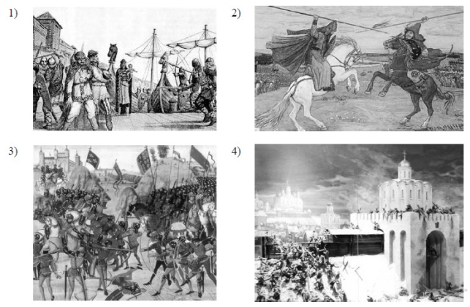
Запишите в таблицу выбранные цифры под соответствующими буквами.
Ответ:
А | Б | В | Г

Задание 8. (За каждую правильно указанную позицию 2 балла, максимум – 8 баллов)
Перед вами четыре предложения. Два из них являются положениями, которые требуется аргументировать. Другие два содержат факты, которые могут послужить аргументами для этих положений. Подберите для каждого положения соответствующий факт. Номера соответствующих предложений запишите в таблицу.
1.Борис Годунов обладал качествами, необходимыми для управления страной.
2.Борис Годунов не принадлежал по своему происхождению ни к Рюриковичам, ни к Гедиминовичам.
3.Борис Годунов был умен и образован.
4.Борис Годунов не имел законных прав на престол.
Положение | Факт | Положение | Факт

Задание 9. (3 балла за правильный ответ)
Рассмотрите схему.
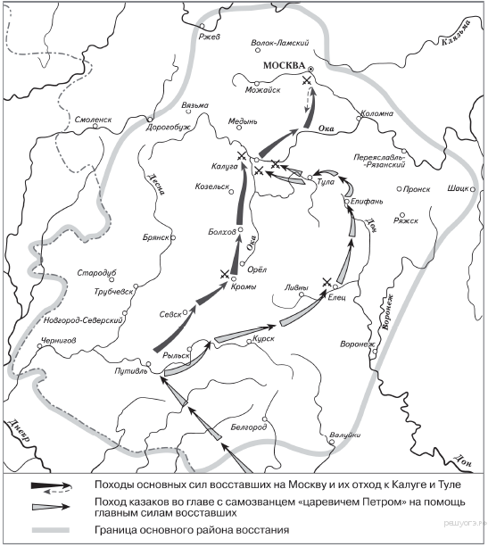
На схеме обозначены действия восставших и район народного восстания под предводительством
1) Е. И. Пугачёва 2) С. Т. Разина 3) К. А. Булавина 4) И. И. Болотникова

Задание 10 .Укажите век, к которому относятся описанные в отрывке события. Назовите династию русских царей, один из представителей которой упомянут в данном отрывке. (по 3 балла за каждую позицию. Максимум 6)
Из сочинения историка.
«Смутное время было закончено с большими территориальными потерями для Руси. Смоленск был утрачен на долгие десятилетия, западная и значительная часть восточной Карелии захвачены шведами. Для восстановления утраченных в годы Смуты международных позиций Россия на протяжении всего века вела войны как с европейскими государствами (Речью Посполитой, Швецией), так и со странами Востока (Крымским ханством и Турцией), что во многом способствовало усилению западного влияния на внутреннюю жизнь страны.
Россия уже была одной из самых больших стран мира, но всё ещё отставала по темпам развития экономики от западноевропейских стран. Осознание необходимости изменений в жизни страны подталкивало к изучению и внедрению лучших сторон европейского опыта. На русскую службу начали приглашаться иностранные специалисты. Они были необходимы для того, чтобы помочь использовать европейский опыт, как при подготовке к войнам, так и для организации производства. Так, на основе западноевропейских образцов при Алексее Михайловиче был принят первый в русской армии воинский устав. Организовать в Москве производство оружия (пушечный завод) и построить первый русский военный корабль «Орёл» помогали голландские специалисты. Уже в середине века в Москве проживало около 1,5 тысяч западноевропейцев. Иностранцы в Москве жили по своим обычаям, для чего была создана Немецкая слобода — «Кукуй»».
Ответ: _____________________________________________________________
___________________________________________________________________

